ПАСПОРТ КАБИНЕТА

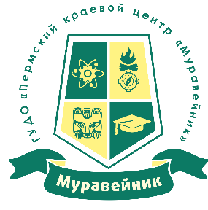

дополнительная общеразвивающая программа
«МОЛОДЁЖНЫЕ МЕДИА. ЮНПРЕСС»

Адрес: 614000, г. Пермь, ул. Пушкина, 76
Количество посадочных мест: 12 чел.

Наименование оборудования | Единица измерения | Кол-во | Перечень лицензионного программного обеспечения  (реквизиты подтверждающего документа)
Монитор | шт. | 2 | Microsoft Office, Adobe creative cloud
Системный блок | шт. | 2
Ноутбук Lenovo Ideapad B7180 | шт. | 1 | Microsoft Office, Adobe creative cloud
Фотоаппарат Nikon D3400 | шт. | 1
Объектив Nikon DX 18-105 | шт. | 1
Объектив Nikon DX VR 18-55 | шт. | 1
Микрофон-петличка BOYA BY-WM6 RECEIVER | шт. | 1
Штатив-трипод Hama San Francisco | шт. | 1
Принтер | шт. | 1
Клавиатура | шт. | 2
Компьютерная мышь | шт. | 2
Рабочий стол | шт. | 1
Стул-кресло | шт. | 1
Парта | шт. | 12
Стул | шт. | 12

